Matemática 1º medio / Unidad 4 / OA13 / Actividad 2

- Elaboran y realizan una encuesta entre las alumnas y los alumnos de 1° medio, para investigar si existe una relación entre la distancia de sus casas al colegio y el número de amigos y amigas de su curso.

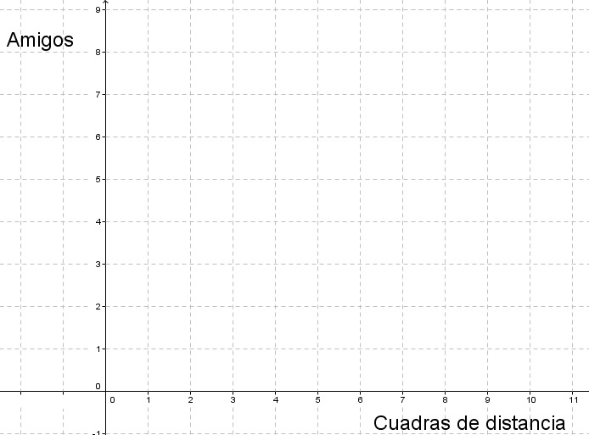

- Registran los datos en una tabla de doble entrada, separando alumnos y alumnas.
- Confeccionan las dos nubes de puntos en el mismo sistema de coordenadas y en colores diferentes, según el género.
- Describen verbalmente ambas nubes de puntos.
Responden la pregunta: ¿Se puede observar una relación entre la distancia del colegio y el número de amigos o amigas? Explican y comunican sus respuestas.

